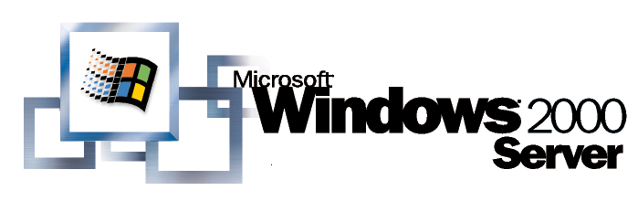
Système d’exploitation

Internet Information Services 5.0

Diagnostic et dépannage des incidents bloquants

Livre Blanc
Extrait
Ce livre blanc a pour but de vous aider à résoudre les incidents sous IIS 5.0 en vous donnant des procédures types liées à l’occurrence de certains symptômes. Les méthodes et information détaillées dans ce document ne sont pas des procédures officielles. Elles pourront cependant vous aider à mieux comprendre les logiques de support autour d’IIS 5, les outils à mettre en place et les fichiers à récupérer.
© 1999 Microsoft Corporation. Tous droits réservés.
Les informations contenues dans ce document représentent l’opinion actuelle de Microsoft Corporation sur les points cités à la date de publication. Microsoft s’adapte aux conditions fluctuantes du marché et cette opinion ne doit pas être interprétée comme un engagement de la part de Microsoft ; de plus, Microsoft ne peut pas garantir la véracité de toute information présentée après la date de publication.
Ce livre blanc est fourni à titre d’information uniquement et Microsoft Corporation exclut toute garantie, expresse ou implicite, en ce qui concerne ce document.
Microsoft, Active Directory, BackOffice, Visual Basic, Windows et Windows NT sont soit des marques de Microsoft Corporation, soit des marques de Microsoft Corporation aux Etats-Unis d’Amérique et/ou dans d’autres pays.
Les autres noms de société et de produit mentionnés peuvent être des marques de leurs propriétaires respectifs.
Microsoft Corporation • One Microsoft Way • Redmond, WA 98052-6399 • USA1999

SOMMAIRE 1

SOMMAIRE
Introduction 3
cerner un problème 4
Les extensions et les filtres ISAPI 4
Les journaux IIS 7
Les journaux IIS standards 7
Process Accounting 7
Les journaux d’événement Windows 8
Isoler les applications 8
Descriptif de la protection d’application 8
En pratique 9
Séparation du code non HTML et ASP des pages 11
ADO/CDO/ADSI 11
PERL 12
Composants COM 12
Conclusion 12
Les violations d’accès 13
Symboles de debug 13
Installation 13
Ou trouver les symboles ? 15
Exception Monitor 15
Quelle version, et ou l'obtenir ? 15
Installation d'Exception Monitor 15
Démarrer une session 16
Sélectionner l’état de l’application 16
Sélectionner les Options Process 17
Sélectionner les options de sessions Session Options 18
Désactiver le mode Récursif 18
Démarrage de la session 19
Windows Debugger (WinDBG) 20
Comprendre la page Session Status 22
Log File Analyzer 23
Déclenchement manuel 23
Conclusion 24
Userdump 24
Installation 24
Configuration 24
Générer un dump manuellement 26
Analyse de dump 27
Les Dr watson 28
Si Dr Watson ne génère pas de fichiers 28
Vérifier que Dr. Watson est bien configuré 29
Si les informations fournies par Dr. Watson sont inexploitables 30
Analyser le fichier log 31
Analyser le fichier dump 32
Conclusion 32
Les erreurs asp 33
Désactiver FailFast 34
Désactiver les interceptions de debug ASP 35
Utiliser Exception Monitor 36
Les blocages 37
Les fuites mémoires 37
Symboles 38
Initialisation 38
Capture avec DH 38
Désactiver User Stack Trace 39
Analyse des logs avec DHCMP 39
Comment lire les logs DH et DHCMP 40
Les 100% processeurs 42
Performance Monitor 42
Exception Monitor ou Userdump 42
Exemple d’analyse 42
TRacing IIS 45
Activer le Tracing IIS 45
Niveau Application 45
Niveau Module 46
Exemple 46
Conclusion 48
ReSsources aditionnelles 49

Internet devenant une part importante de nos moyens de communication de nos jours, le besoin d’avoir des services web autour d’une plate-forme robuste telle que Windows 2000 Server et Advanced Server s’est très vite fait ressentir. Afin de satisfaire, Microsoft® Windows® 2000 Server inclut une nouvelle version d’Internet Information Services (IIS), appelées IIS 5.0. Comme le montre la figure 1 ci-dessous, Internet Information Services s’exécute en tant que service d’entreprise à l’intérieur de Windows 2000. IIS utilise les autres services fournis par Windows 2000 tels que l’Active Directory™ et la sécurité.

Introduction
Cette nouvelle version d’IIS améliore la robustesse du serveur web, ses performances, son mode de gestion, sa sécurité et les applications. Nombres de ces améliorations proviennent de la manière dont IIS 5.0 incorpore les nouvelles fonctionnalités inclues dans Windows 2000
Figure 1. Windows 2000 Server services
Malgré ses nouvelles fonctionnalités IIS 5.0 reste un moteur qui permet d’exécuter du code personnalisé comme ASP, pouvant faire appel à des composants (COM, dans MTS ou non). De ce fait, la stabilité, les performances et la résolution des incidents qui peuvent survenir autour d’IIS 5.0 doivent prendre en compte nombre de facteurs en plus des différents symptômes qui peuvent entrer dans la prise en compte et la résolution d’un incident.
La résolution d’un incident passe donc par différentes étapes :
- Définir un problème au moyen de symptômes
- Cerner le composant fautif
- Mettre en œuvre les modifications nécessaire à la révolution du problème

Ces différentes étapes détaillées dans ce Livre Blanc ne constitue pas une méthode infaillible quant à la résolution d’incidents bloquants sous IIS 5.0. Elles pourront cependant vous permettre de tisser un canevas d’actions tendant à orienter vos recherches et à définir votre plan d’action pour la résolution d’un incident.

Un incident bloquant peut se définir de différentes manières en fonction des symptômes rencontrés qui peuvent être :

cerner un problème
- Une violation d’accès entraînant un arrêt des services web
- Des erreurs ASP pouvant bloquer une application ou les services web
- Des problèmes performances ou de ressources : utilisation anormale des ressource mémoire ou processeur

Suivant ces différents symptômes il convient d’essayer d’identifier les actions provoquant le symptôme rencontré. L’identification de certaines actions peut vous amener à suspecter un comportement anormal lors de l’exécution d’un composant ou d’une partie de code. Si le serveur web en question est production il peut être difficile d’identifier au premier coup d’œil la suite d’action qui produit une erreur, il conviendra donc d’utiliser les méthodes décrites dans ce chapitre.

Les extensions et les filtres ISAPI
ISAPI est un sous-ensemble des API Win32, il constitue une amélioration des scripts CGI. Il permet d'étendre les fonctionnalités d'un serveur web tel qu'IIS de deux façons : les extensions et les filtres. Ces deux types de composants doivent répondre à des spécifications et notamment doivent implémenter des fonctions particulières pour fonctionner.

Avec les extensions ISAPI, un navigateur envoie des informations (typiquement renseignées dans un formulaire) et l'extension retourne une page HTML construite de manière programmatique.
Implémenté sous forme de dll, les filtres sont enregistrés par IIS et chargés dans son processus (au niveau d'un site ou du serveur web en totalité)

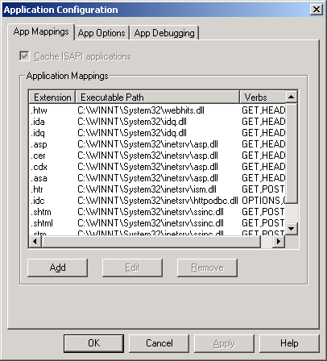

Figure 2 : Les extensions ISAPI sont accessibles via le bouton de configuration des applications web
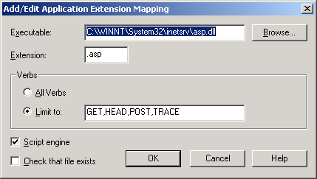

Figure 3 : ASP fonctionne sous forme d'extension ISAPI
Avec les filtres ISAPI, toutes les données d'un navigateur à la fois en entrée comme en sortie peuvent être modifiée avant ou après que le serveur web les ait traitées.
Mettre en place un filtre ISAPI sur un serveur WEB revient à dire à ce serveur de donner la main au filtre si tel ou tel événement se produit. Le filtre décidera alors s'il va traiter/modifier ces données avant de les retransmettre ou pas au serveur pour qu'il les gère à son tour.
Par exemple, un filtre ISAPI peut :
- Enregistrer dans des journaux l’activité d’un serveur web de manière plus détaillée que dans les journaux par défaut
- Fournir des méthodes d’authentification personnalisée basées sur des identifiants particuliers
- Fournir des fonctionnalités anti-virales en scannant les données à destination du serveur

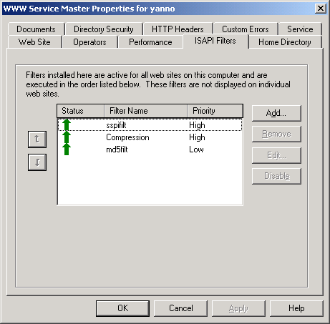

Figure 4 : l'interface de configuration des filtres ISAPI
La différence fondamentale entre une extension ISAPI et un filtre ISAPI vient du fait que les extensions sont chargées et appelées uniquement lorsqu'elles sont sollicitées c'est à dire lorsqu'une requête comporte l'extension associée, et sont éventuellement déchargées ensuite.
Un filtre ISAPI, par contre, est chargé par le serveur au démarrage et reste en mémoire jusqu'à ce que le serveur ou le site soit arrêté. Supposons qu'un serveur reçoive 1000 requêtes de 1000 clients différents, la dll de filtre sera donc appelée 1000 fois.
Il est donc facile de s'apercevoir qu'un filtre ISAPI mal écrit peut avoir des conséquences désastreuses sur le serveur web, cela peut aller d'un ralentissement conséquent jusqu'à faire tomber le service.

Remarque : Un filtre ISAPI qui ne s'enregistre pas en priorité haute, moyenne ou basse (cf. figure 4) est marqué en priorité inconnue dans la MMC. Cela ne veut pas dire qu'il n'est pas chargé, bien au contraire cela implique qu'il va être chargé avant tous les autres filtres, quelles que soient leurs priorités, qui ont été enregistrés pour les même événements.
De même, un filtre installé au niveau des propriétés principales du service WWW sera appelé avant un filtre de même priorité chargé au niveau d'un site web.

Conclusion : Un filtre ISAPI est un élément à ne pas ignorer lors de la résolution de problèmes bloquants, il convient de retirer tout filtre ISAPI inconnu à titre de test et cela pendant une période significative. C'est à dire que si le symptôme apparaît en moyenne une fois tous les deux jours par exemple, il faut envisager de retirer le filtre pendant au moins trois jours. Si passé ce délais le symptôme n'est pas réapparu c'est donc bien le filtre qui en était la cause.
Remarque : Vous pouvez voir les filtres ISAPI installés dans la metabase, il s’agit de l'objet IISFilter qui est un objet ADSI (et pas un conteneur) se trouvant :
- soit dans IIS://NomDeLaMachine/W3SVC/Filters/NomDuFiltre où NomDeLaMachine peut être n'importe quel nom ou "LocalHost"
- soit dans IIS://NomDeLaMachine/W3SVC/N/Filters/NomDuFiltre où NomDeLaMachine peut être n'importe quel nom ou "LocalHost", et N est le numéro du site web
Notez également que la propriété indiquant la priorité de ce filtre est en lecture seule (elle est définie DANS le filtre).

Les journaux IIS

Les journaux IIS standards
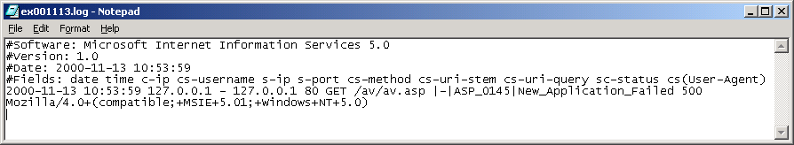
Une erreur observée depuis un browser peut également être enregistrée dans les journaux IIS. Il convient donc de parcourir les journaux afin de peut être pouvoir identifier la page à la source du problème, comme dans la figure ci-dessous.
Figure 5 – exemple de fichiers log IIS

Process Accounting
IIS 5.0 intègre une nouvelle fonctionnalité au niveau log appelé Process Accounting. Cette fonctionnalité permet d’enregistrer l’utilisation processeur et les autre ressources utilisées par une application isolée, c’est à dire Out-of-Process.
Pour activer le Process Accounting suivre les instructions suivantes (les deux premières étapes de cette procédure configure le site en application isolée et les deux suivantes active le Process Accounting) :

- Depuis Internet Services Manager, sélectionner le site web ciblé
- Ouvrir les propriétés de ce site et sélectionne l’onglet Home Directory
- Dans la zone Application Settings, sélectionner High (Isolated)
- Sélectionner ensuite l’onglet web Site, et vérifier que la case à cocher Enable Logging est activée
- Cliquer sur le bouton Advanced, puis sous l’onglet Extended Properties sélectionner Process Accounting
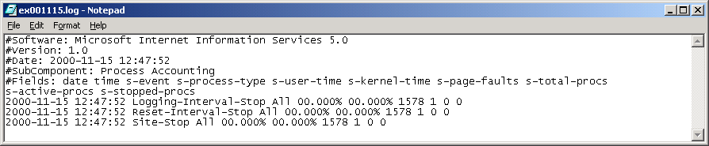
Figure 6 – exemple de fichier log avec Process Accouting activé

Les journaux d’événement Windows
Lors de la phase de recherche et d’identification d’un problème, il ne faut pas oublier de consulter les journaux d’évènements Windows qui peuvent remontés des informations (erreur ou avertissement) comme dans la figure 7 ci-après.
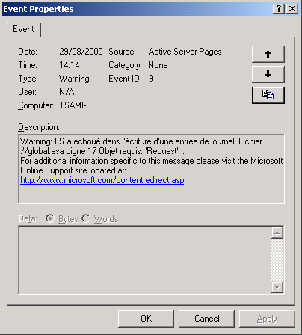

Figure 7 – exemple d’avertissement ASP

Isoler les applications

Descriptif de la protection d’application
Les systèmes d’exploitations base sur Windows exécutent les applications et les services dans des zones mémoires appelés processus. Dans IIS 5.0, La protection d’application correspond au processus qui héberge une application. Dans les versions précédentes d’IIS, toutes les applications ISAPI partageaient leurs ressources mémoires et processeur avec le processus serveur. Bien que ce fonctionnement permette de très bonnes performances, des application instables pouvaient altérer le processus et causé un crash, ce qui de plus rendait difficile le debug de nouveaux composants. D’autre part, les composants in-process ne pouvaient être déchargés à moins de redémarrer le serveur, c’est à dire qu’une mise à jour de composant impactait forcément l’ensemble des sites hébergés sur le même serveur.
Afin d’améliorer la robustesse, IIS 4.0 permettait aux applications d’être exécutées dans le même processus que les services web (inetinfo.exe) ou dans un processus à part (mtx.exe, devenu dllhost.exe sous IIS 5.0). Depuis IIS 5.0, une troisième option existe : les applications peuvent être exécutées dans un processus « poooled » séparé des services web. Ces trois options fournissent différents niveaux de protection, ayant un impact différent sur les performances. Plus l’isolation est importante, plus les performances sont dégradées.
Figure 8. Application protection
Par défaut, les services web (inetinfo.Exe) sont exécutes dans leur propre processus, et les autres application sont exécutes dans un seul et même processus pooled. Si une application de ce processus pooled tombe, toutes les applications du pool tombent elles aussi, mais le serveur web continue de fonctionner. Pour protéger une application importante, vous pouvez isoler cette application dans son propre processus (dllhost.exe).
Du côté des performances, les applications qui sont exécutées dans le processus inetinfo.exe sont plus rapides, mais au dépend d’une exception pouvant entraîner la chute du serveur web. La configuration recommandée est de laisser inetinfo.exe seul, et d’exécuter les applications critiques dans leur propre processus dllhost.exe, et le reste des applications dans le pool (cf. Figure 8).
Si vous décidez d’exécuter votre application dans un processus séparé, ou avec d’autres applications dans un seul processus pooled, vous devrez sélectionner High (Isolated) ou Medium (Pooled) depuis la liste Application Protection sous l’onglet Home Dirtectory ou Virtual Directory.

En pratique
Lors de phase de recherche on peut être amener à isoler certaines applications considérées comme douteuse. Cela permet de pouvoir part exemple effectuer des mesures de performances ciblant une application et ainsi pouvoir déterminer un composant fautif dans le cas de comportements anormaux comme une utilisation importante du temps processeur ou de la mémoire.
Le problème est leurs le suivant : comment identifier une application parmi plusieurs lorsque toutes sont exécutées par des processus nommés dllhost.exe.

La procédure d’identification d’une application à partir d’un processus dllhost.exe sous Windows 2000 est la suivante :

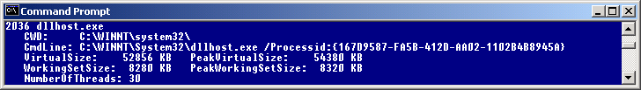
- Au moyen de la commande tlist identifier les CLSID de chaque processus dllhost.exe : tlist dllhost.exe|findstr /i dllhost
- Lancer ensuite la MMC Component Services :
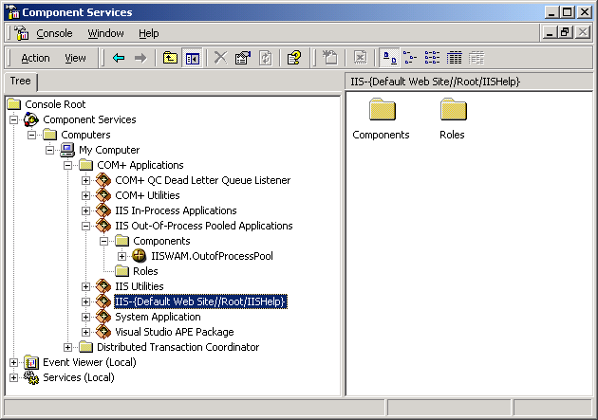

- Faites correspondre le CLSID obtenu à l’étape 1 avec celui d’un lot

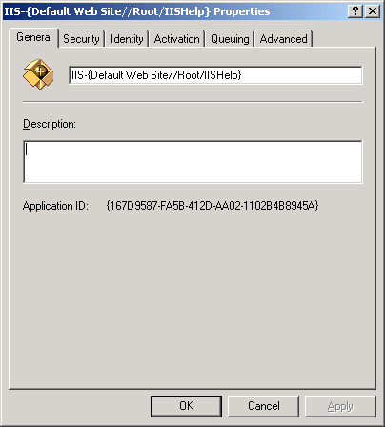

Séparation du code non HTML et ASP des pages

Si vos soupçons se portent sur un code particulier et que ce code n'est ni de l'ASP ni de l'HTML (ou de l'XML), il est judicieux d'envisager d’exécuter ce code en dehors du serveur web. En effet, vous pourrez de cette manière déterminer si le problème provient du serveur lui-même ou du code employé.

ADO/CDO/ADSI

Pour ces trois technologies, un simple script écrit en VBScript et lancé via WSH permettra d'isoler et d’exécuter le code en question.
Bien sûr il faudra faire quelques modifications, mais un simple test parlant suffira dans la plupart des cas.
Par "parlant" on peut imaginer :
- S'il s’agit de l'utilisation d'ADO sur une base de données : faire un script créant un objet Connection, et un objet Recordset (voire un objet Command selon le cas) et afficher ne serait ce que le premier champ d'une table suffit à montrer que l'accès à la base n'est pas à mettre en cause.

- S'il s’agit de CDO : envoyer un simple mail est facilement envisageable
Set myMail = CreateObject("CDONTS.NewMail")
myMail.From = "someone@Microsoft.com"
myMail.To = "someone.else@Microsoft.com"
myMail.Subject = "Bonjour"
myMail.Body = "Ceci est un test"
myMail.Send
Si ce type de script fonctionne c'est donc que CDO est à priori étranger à notre problème.
- S'il s’agit d'ADSI : en général le code consiste en un simple GetObject suivit de lectures/écritures et donc est facilement portable dans un script vbs. Là encore, si le script fonctionne c'est qu'ADSI est à priori hors de cause
Les modifications classiques à envisager lors du passage du code de la page HTML/ASP vers un script vbs sont :
- les variables ne sont pas typées (les "Dim x" ne peuvent être suivie de "As")
- changer les "NEW" en "CreateObject"
- changer les "Server.CreateObject" en "CreateObject"
- changer les "response.write" en "wscript.echo"

PERL
Transformer les éventuels .plx en .pl et lancer les scripts via PERL.EXE

Composants COM

Tester les composants leurs propriétés et leurs méthodes avec un projet VB est facilement réalisable pour valider sommairement le composant.
Remarque : L'avantage de cette isolation du code permet également de récupérer des erreurs quelquefois plus précises permettant de mieux identifier le problème.
En effet, si un code inclus dans une page ASP génère une erreur (erreur VBScript ou COM par exemple) celle-ci est remontée au moteur ASP qui la transmet au client via ses propres codes d'erreur. Il est donc commun que le code d'erreur ASP soit bien moins parlant que l'erreur d'origine.
Attention cependant, cette méthode n'est pas sûre à 100%. Autant le fait que le code de test présente un problème lors de son exécution est un point fort mettant en cause le dit code, autant le fait que ce dernier s'exécute bien n'innocente pas directement ce dernier… Nous verrons cela dans le chapitre "Avancer dans la solution"

Conclusion

Nous avons vu dans ce chapitre quelques manières pour cerner la source d'un problème, ce ne sont pas toutes les méthodes possibles et il est certain que l'intuition jouera un rôle non négligeable dans le temps que vous prendra cette étape.
Si vous avez épuisé toutes vos ressources et vous n'avez pas pu isoler la cause du symptôme observé, il vous faudra passer à des méthodes plus empiriques qui se déclinent suivant les quatre grands types et qui sont analysées dans les quatre prochains chapitres.
Par contre, si cette première étape vous a permis de pointer sur un code ou un composant vous pourrez alors passer directement à la résolution du problème proprement dit et vous trouverez pour cela une aide dans le chapitre "Avancer dans la solution" dans ce document.
Les violations d’accès dans le contexte d’IIS se caractérisent par une exception générée par un composant, entraînant dans la plupart des cas une chute des services web ou du Processus dllhost.exe.

Les violations d’accès
Une violation d’accès peut apparaître sous la forme d’une boite de dialogue « une violation d’accès s’est produite dans inetinfo.exe… » sans pour autant nous donner plus d’informations sur la cause réelle de cette erreur.

Dans ce cas il convient d’attacher un outil de debug au processus en faute, afin de générer des informations lors d’une prochaine exception. Exception Monitor est un debugger qui va nous permettre d’obtenir ces informations, informations dont nous pourrons tirer meilleur profit si les symboles de debug sont également présents.

Symboles de debug

Les fichiers symboles sont des fichiers de données qui contiennent des informations permettant de faciliter la lecture des log de debug. Ils permettent la transformation des adresses mémoires en nom de fonctions compréhensibles, et fournissent ainsi des informations au debugger. Afin d'être certain que le dépannage soit des plus efficaces, nous vous recommandons fortement que les symboles soient installés sur la machine que nous allons diagnostiquer. Les fichiers de symboles sont bénins et n'ont aucun impact sur les performances ou les opérations de votre serveur.

Installation

1. Identifier les versions de logiciels installés sur votre serveur, et plus spécialement :
- La version de Service Pack pour Windows 2000
- La version d'IIS utilisée : 5.0 (liée au système d’exploitation)
- La version de Site Server (si applicable) et son niveau de Service Pack (4 ou plus sous Windows 2000)
- La version des composants MDAC : au besoin utiliser l’outil Component Checker pour la vérifier (http://www.microsoft.com/data/download.htm#CCinfo)

2. L'ordre d'installation des symboles doit être exactement le même que l'ordre suivi pour l'installation des logiciels. Par exemple, si vous avez installé Windows 2000, puis le Service Pack 1 et une application XYZ, vous devrez installer les symboles de Windows 2000 puis ceux du Service Pack 1 puis ceux de votre application XYZ.

3. A partir de ces information, collecter les symboles dont vous avez besoin à partir des adresses web ou ftp dans la section suivante.

4. Si vous avez des applications tierce-partie, vous pouvez également vous renseigner auprès de votre revendeur afin d'en installer les fichiers de symboles.

5. Si vous avez du code maison, vous pouvez construire vos propres fichiers de symboles pour votre application. La procédure varie alors en fonction de l'environnement de développement que vous utilisez.

6. Sur votre serveur, les symboles peuvent se trouver à différents endroits. Par défaut, les symboles de Windows 2000 et de Site Server, sont dans le sous-répertoire SYMBOLS du répertoire WINNT. Sous ce répertoire SYMBOLS, il y a d'autres répertoires comme DLL, EXE, OCX, etc. Ces répertoires contiennent les fichiers de symboles aux extensions .DBG et .PDB. Les symboles d'un fichier particulier sont placés dans le répertoire portant le nom de l'extension du fichier. Par exemple, le fichier w3svc.dll possède deux fichiers de symboles w3svc.dbg et w3svc.pdb qui se trouvent dans le sous-répertoire DLL. Certains lots de symboles possèdent une installation automatique qui place les fichiers dans les sous-répertoires correctement pour vous.

8. Si vous avez du code tierce parti ou une application maison, placer également les fichiers de symboles dans le même répertoire que l'application en question. Ce n'est qu'une précaution. En effet, certains symboles peuvent ne pas être pris depuis les variables d'environnement mais être lu depuis le répertoire courant de l'application.

Remarque :
Si vous n’avez pas l ‘espace disque nécessaire pour copier les symboles sur votre disque système, vous pouvez utiliser les deux astuces suivantes :
- Pour Exception Monitor lancer la commande suivante,
cscript.exe c:\program files\debuggers\bin\em\em.vbs /alt <répertoire_symboles>
- Pour Windows créer la variable d’environnement NT_SYMBOL_PATH ayant pour valeur le répertoire ou les symboles se trouvent, par exemple :
set _NT_SYMBOL_PATH = d:\symbols\
Les articles suivants décrivent également l'installation des symboles :
Q221191 How to Install/Extract Symbols for Windows NT 4.0 http://support.microsoft.com/support/kb/articles/Q221/1/91.ASP
Q141465 How to Install Symbols for Dr. Watson Error Debugging http://support.microsoft.com/support/kb/articles/Q141/4/65.asp
Q148659 How to Set Up Windows NT Debug Symbols http://support.microsoft.com/support/kb/articles/Q148/6/59.asp

Ou trouver les symboles ?

- Windows 2000 Service Pack 1 Symbols :
http://www.microsoft.com/windows2000/downloads/recommended/sp1/debug/default.asp

- Windows 2000 Symbols :
Ils sont présents sur le second cd-rom livré avec Windows 2000 ou vous pouvez les télécharger depuis :
http://www.microsoft.com/Windows2000/downloads/otherdownloads/symbols/download.asp

- Site Server 3.0 Service Pack 1 :
ftp://ftp.microsoft.com/bussys/sitesrv/sitesrv-public/fixes/usa/siteserver3/sp1/x86/symbols/ss3sp1db.exe

- Site Server 3.0 Service Pack 2 :
ftp://ftp.microsoft.com/bussys/sitesrv/sitesrv-public/fixes/usa/siteserver3/sp2/x86/Symbols/ss3sp2debug.exe

- Site Server 3.0 Service Pack 3 :
http://www.microsoft.com/siteserver/site/DeployAdmin/SP3.htm

- Site Server 3.0 Service Pack 4 :
http://www.microsoft.com/siteserver/site/DeployAdmin/IntelSP4.htm

Exception Monitor

Exception Monitor est un outil conçu pour permettre à nos services de support d'analyser les informations de debug afin de déterminer la cause de votre problème. Cet outil a été développé à l'origine pour s'attacher au dépannage d'Internet Information Server, mais il a été depuis modifié afin de pouvoir s'attacher à toutes applications ou service fonctionnant sur votre plate-forme Windows 2000.

Quelle version, et ou l'obtenir ?

Exception Monitor est présent sur le second cd-rom livré avec Windows 2000. Insérer le second cd-rom et lancer l'assistant d'installation "Install Debug Tools".

Si vous utilisez Windows 2000 Professional, ou que vous n'avez pas le second cd-rom, vous pouvez télécharger le même package depuis notre site web à l'adresse suivante :
http://msdn.microsoft.com/downloads/sdks/platform/windbg.asp

Installation d'Exception Monitor

L'installation s'effectue très rapidement, la seule question posée étant le répertoire cible d'installation. Le meilleur choix ici étant de respecter les chemins proposés par défaut (C:\Program Files\Debuggers)

Démarrer une session
Lorsque vous lancez Exception Monitor pour la première fois, l’Assistant vous propose la boîte de dialogue Welcome qui présente brièvement l’outil et donne le point de départ d’une session. Le tableau ci-dessous référence les choix :

Pour : | Procédure à suivre | Remarques
Voir des fichiers de logs existant dans le répertoire \Debuggers\em\logs directory | Cliquer sur View Log Files.  Sélectionner un log à analyser | Possible uniquement si des fichiers log sont déjà existants
Exécuter Exception Monitor | Cliquer sur Next (⇒ Application Session State)
Exécuter une démonstration | Cliquer sur Next (⇒ Application Session State)

Sélectionner l’état de l’application
En cliquant sur Next à partir de la boite Welcome, Exception Monitor vous demande alors de sélectionner l’état de l’application à observer. Vous pouvez observer un service ou une application entrain de s”exécuter ou un service arrêté. Le tableau ci-dessous référence les choix :

Pour : | Procédure à suivre | Remarque
Observer une application ou un service en cours d’exécution | Cliquer sur Monitor a running Service or Application  Cliquer sur Next ( ⇒ Process Options) | Cette option ne permet que de lister les applications ou services en cour d’exécution
Démarrer et observer un service | Cliquer sur Start et sélectionner Monitor a Service that is not currently running  Click Next (⇒ Process Options) | Cette option ne permet que de lister les applications ou services arrêter.
Exécuter une démonstration | Cliquer sur Monitor a running service or application  Cliquer sur Next (⇒ Process Options) | Cette option ne permet que de lister les applications ou services en cour d’exécution

Sélectionner les Options Process
En cliquant sur Next depuis Select Application State, Exception Monitor vous demande de sélectionner le type de service ou l’application à observer. Le tableau ci-après référence les choix :

Pour : | Procédure à suivre | Remarques
Observer un service | Sélectionner Service  Remarque : Si vous sélectionnez une application type COM+/MTS Package/IIS (Pooled/Out Of Process) lorsque vous cliquez sur Next, le système affichera une boîte de dialogue Select Out of Process, dans laquelle vous pourrez sélectionner une application COM+ ou un Package MTS listé par nom d’application ou de Package  Sélectionner le service voulu dans la liste Running Service  Click Next ( ⇒ Session Options) | Si les clés de registre suivantes respecte la liste des critères d’exceptions, le service ne sera pas listé::  Clé :  HKEY_LOCAL_MACHINE\SYSTEM\CurrentControlSet\Services\<Service ShortName>\ImagePath.  Exceptions :  - services.exe  - lsass.exe  - svchost.exe  - winlogon.exe  - csrss.exe  Contient : "/" (forward slash)  Clé :  HKEY_LOCAL_MACHINE \SYSTEM\ CurrentControlSet \Services\ <Service Short Name>  Exceptions :  <Short Service Name> contient un espace
Observer une autre application | Sélectionner Other Application.  Ceci affichera la boite de dialogue Select Out of Process, dans laquelle vous pourrez sélectionner depuis une liste d’application Win32 en cours d’exécution sur le serveur  Cliquer sur Next. | Sélectionne cette option si le processus ou l’application que vous voulez monitorer n’est pas un service en cours d’exécution, mais un processus Win32
Exécuter une démonstration | Sélectionner Service  Ceci affichera la boite de dialogue Session Options  Sélectionner Microsoft Internet Information Service (In Process)  Cliquer sur Next

Sélectionner les options de sessions Session Options
En cliquant sur Next depuis Process Options, Exception Monitor vous demande de sélectionner le type de session (automatic ou manual). Le tableau ci-dessous référence les choix :

Pour : | Procédure à suivre | Remarques
Effectuer une session automatique | Sélectionner Automatic  Sélectionner Enable Recursive Mode.  Sélectionner Notify Admin et remplacer COMPUTERNAME par un nom d’utilisateur ou de machine à notifier  Ceci envoie automatiquement un message via NET SEND  Ou :  Si le service SMTP est installé sur la même machine, Exception Monitor peut envoyer une notification par email en attachant le fichier de log  Pour activer la notification par email, modifier COMPUTERNAME en User@Domain.com.  Cliquer sur Next (⇒ Start Monitoring) | Utiliser cette option pour exécuter Exception Monitor de manière automatique en utilisant un jeu d’exception connue par défaut.
Effectuer une session manuelle | Sélectionner Manual  Cliquer sur Next (⇒ Manual Sessions Options) | Utiliser cette option pour effectuer une session depuis une connexion distante. Cette option vous sera éventuellement demandé par un ingénieur support
Exécuter une démonstration | Sélectionner Automatic  Cliquer sur Next (⇒ Start Monitoring dialog)

Désactiver le mode Récursif
Si vous sélectionner Enable Recursive Mode dans Session Options, Exception Monitor redémarre continuellement l’observation du processus après chaque redémarrage du service. Le mode récursif continue ainsi jusqu’à e qu’il soit désactiver. Trois possibilités existe pour désactiver ce mode :
- A travers un assistant graphique :
- Lancer em.exe. Si le mode récursif est actif, Exception Monitor vous propose une boite de dialogue Recursive Mode.
- Sélectionner Yes pour le désactiver
- Depuis une ligne de commande :
- Placer vous dans le répertoire <Exception Monitor Install Directory>\Debuggers\bin\em
- Taper cscript.exe em.vbs /r
C:\Program Files\DebuggersEM\bin\em>cscript em.vbs /r
Microsoft (R) Windows Script Host Version 5.1 for Windows
Copyright (C) Microsoft Corporation 1996-1999. All rights reserved.

9/29/1999 10:44:03 AM : EM: Starting EM.vbs
9/29/1999 10:44:03 AM : EM: Number of Arguments= 1
9/29/1999 10:44:03 AM : EM: Start REGINSTALLDIR C:\Program Files\Debuggers\bin\em
9/29/1999 10:44:03 AM : EM: Start WINDBGINSTALLDIR C:\Program Files\Debuggers
9/29/1999 10:44:03 AM : EM: Start WINDBGBINDIR C:\Program Files\Debuggers\bin\
9/29/1999 10:44:03 AM : EM: recursive = TRUE 0
9/29/1999 10:44:03 AM : EM: SetRecursive()
9/29/1999 10:44:03 AM : EM: origRecursive:0
Setting Recursive Flag in Registry HKLM\SOFTWARE\Microsoft\em\Recursive = 1 ....

- Depuis la base de registre :
  - Modifier la valeur de la clé suivante de "1" à "0" HKEY_LOCAL_MACHINE\SOFTWARE\Microsoft\em\Recursive

Démarrage de la session
Si vous sélectionnez Automatic et cliquez sur Next dans Session Options, Exception Monitor affiche la boite de dialogue Start Monitoring. Le tableau ci-dessous référence les choix :

Pour : | Procédure à suivre | Remarques
Exécuter la session | Sélectionner Run This Monitoring Session.  Ceci démarre la session et lance la fenêtre Windows Debugger | cf. section suivante pour une explication du Windows Debugger
Afficher le statut d’une session | Cliquer sur Next.  Ceci affichera une boite de dialogue Session Status, depuis laquelle vous pourrez afficher les logs existants ou arrêtez Exception Monitor sans quitter l’assistant | Cf. section suivante pour une description de la boite de dialoque Session Status.
Exécuter une démonstration | Sélectionner Run This Monitoring Session  Attendez que la fenêtre Windows Debugger apparaissent et attaché le processus  Cliquer sur Next

Windows Debugger (WinDBG)
Lorsque vous cliquer sur Run This Monitoring Session depuis Start Monitoring, Exception Monitor démarre une session et lance Windows Debugger ou WinDBG. Exception Monitor donne les instructions à WinDBG pour s’attacher au processus ou au service sélectionner, et il configure également WinDBG pour effectuer une liste d’instructions pré-établies lorsqu’une exception se produit.
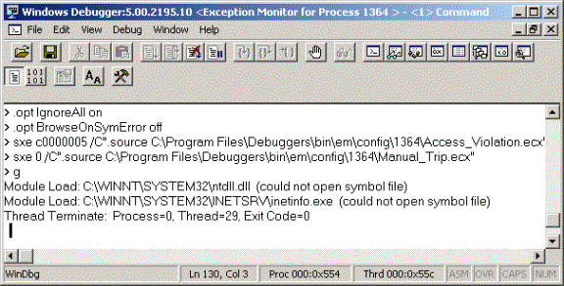
Figure 9. Windows Debugger (WinDBG)
Ci-dessous un exemple complet de l’exécution de WinDBG :
> .attach 500
Module Load: C:\WINNT\SYSTEM32\spoolsv.exe (symbol loading deferred)
Thread Create: Process=0, Thread=0
Thread Create: Process=0, Thread=1
Thread Create: Process=0, Thread=2
Thread Create: Process=0, Thread=3
Thread Create: Process=0, Thread=4
Thread Create: Process=0, Thread=5
Thread Create: Process=0, Thread=6
Thread Create: Process=0, Thread=7
Thread Create: Process=0, Thread=8
Module Load: C:\WINNT\SYSTEM32\ntdll.dll (symbol loading deferred)
Module Load: C:\WINNT\SYSTEM32\msvcrt.dll (symbol loading deferred)
Module Load: C:\WINNT\SYSTEM32\kernel32.dll (symbol loading deferred)
Module Load: C:\WINNT\SYSTEM32\advapi32.dll (symbol loading deferred)
Module Load: C:\WINNT\SYSTEM32\rpcrt4.dll (symbol loading deferred)
Module Load: C:\WINNT\SYSTEM32\gdi32.dll (symbol loading deferred)
Module Load: C:\WINNT\SYSTEM32\user32.dll (symbol loading deferred)
Module Load: C:\WINNT\SYSTEM32\spoolss.dll (symbol loading deferred)
Module Load: C:\WINNT\SYSTEM32\ws2_32.dll (symbol loading deferred)
Module Load: C:\WINNT\SYSTEM32\ws2help.dll (symbol loading deferred)
Module Load: C:\WINNT\SYSTEM32\msafd.dll (symbol loading deferred)
Module Load: C:\WINNT\SYSTEM32\rasadhlp.dll (symbol loading deferred)
Module Load: C:\WINNT\SYSTEM32\rtutils.dll (symbol loading deferred)
Module Load: C:\WINNT\SYSTEM32\localspl.dll (symbol loading deferred)
Module Load: C:\WINNT\SYSTEM32\ole32.dll (symbol loading deferred)
Module Load: C:\WINNT\SYSTEM32\version.dll (symbol loading deferred)
Module Load: C:\WINNT\SYSTEM32\lz32.dll (symbol loading deferred)
Module Load: C:\WINNT\SYSTEM32\secur32.dll (symbol loading deferred)
Module Load: C:\WINNT\SYSTEM32\sfc.dll (symbol loading deferred)
Module Load: C:\WINNT\SYSTEM32\sfcfiles.dll (symbol loading deferred)
Module Load: C:\WINNT\SYSTEM32\winspool.drv (symbol loading deferred)
Module Load: C:\WINNT\SYSTEM32\netapi32.dll (symbol loading deferred)
Module Load: C:\WINNT\SYSTEM32\netrap.dll (symbol loading deferred)
Module Load: C:\WINNT\SYSTEM32\samlib.dll (symbol loading deferred)
Module Load: C:\WINNT\SYSTEM32\wldap32.dll (symbol loading deferred)
Module Load: C:\WINNT\SYSTEM32\dnsapi.dll (symbol loading deferred)
Module Load: C:\WINNT\SYSTEM32\wsock32.dll (symbol loading deferred)
Module Load: C:\WINNT\SYSTEM32\cnbjmon.dll (symbol loading deferred)
Module Load: C:\WINNT\SYSTEM32\pjlmon.dll (symbol loading deferred)
Module Load: C:\WINNT\SYSTEM32\tcpmon.dll (symbol loading deferred)
Module Load: C:\WINNT\SYSTEM32\usbmon.dll (symbol loading deferred)
Module Load: C:\WINNT\SYSTEM32\comctl32.dll (symbol loading deferred)
Module Load: C:\WINNT\SYSTEM32\msfaxmon.dll (symbol loading deferred)
Module Load: C:\WINNT\SYSTEM32\WSPWSP.DLL (symbol loading deferred)
Module Load: C:\WINNT\SYSTEM32\wshtcpip.dll (symbol loading deferred)
Module Load: C:\WINNT\SYSTEM32\rnr20.dll (symbol loading deferred)
Module Load: C:\WINNT\SYSTEM32\winrnr.dll (symbol loading deferred)
Module Load: C:\WINNT\SYSTEM32\win32spl.dll (symbol loading deferred)
Module Load: C:\WINNT\SYSTEM32\clbcatq.dll (symbol loading deferred)
Module Load: C:\WINNT\SYSTEM32\oleaut32.dll (symbol loading deferred)
Module Load: C:\WINNT\SYSTEM32\inetpp.dll (symbol loading deferred)
Module Load: C:\WINNT\SYSTEM32\icmp.dll (symbol loading deferred)
Module Load: C:\WINNT\SYSTEM32\rsabase.dll (symbol loading deferred)
Module Load: C:\WINNT\SYSTEM32\userenv.dll (symbol loading deferred)
Module Load: C:\WINNT\SYSTEM32\crypt32.dll (symbol loading deferred)
Module Load: C:\WINNT\SYSTEM32\msasn1.dll (symbol loading deferred)
Module Load: C:\WINNT\SYSTEM32\shell32.dll (symbol loading deferred)
Module Load: C:\WINNT\SYSTEM32\shlwapi.dll (symbol loading deferred)
Thread Create: Process=0, Thread=9
Process attached is stopped
> .logappend C:\Program Files\Debuggers\bin\em\config\500\EM_500-123449-929-1999.dbl
> !load C:\DebuggersEM\bin\emdbg.dll
Debugger extension library [C:\Program Files\Debuggers\bin\emdbg] loaded
> !emdbg.tag Exception Monitor 7.0.0.0
Exception Monitor 7.0.0.0

> .opt Ignore All on
> .opt BrowseOnSymError off
> sxe c0000005 /C".source C:\Program Files\Debuggers\bin\em\config\500\Access_Violation.ecx"
> sxe 0 /C".source C:\Program Files\Debuggers\bin\em\config\500\Manual_Trip.ecx"
> g

Remarquez les points suivants :

- la commande .attach 500 attache le debugger au processus dont le process ID est 500

- Les commandes sxe :
sxe c0000005 /C".source C:\Program Files\Debuggers\bin\em\config\500\Access_Violation.ecx"
sxe 0 /C".source C:\Program Files\Debuggers\bin\em\config\500\Manual_Trip.ecx"
- Pour plus d’informations sur Exception Monitor et la manière de configurer WinDBG, référez vous à la section Technical Notes Section dans l’aide d’Exception Monitor.

Comprendre la page Session Status

Lorsque vous cliquer sur Next depuis la boite de dialogue Start Monitoring, Exception Monitor affiche la boite de dialogue Session Status ci-après. Cette boite de dialogue donne le statut de plusieurs sessions Exception Monitor. Vous pouvez également afficher les fichiers de logs existants ou arrêter des sessions en cours sans quitter l’Assistant.
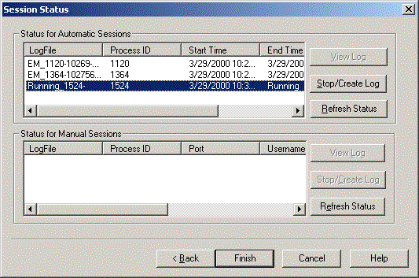
Figure 10. Session Status
Remarquez le statut des sessions Automatic Sessions:

- LogFile: le nom du fichier log
- Process ID: l’id du processus observer lors de la session
- Start Time: l’heure de départ de la session
- End Time: l’heure ou la session s’est déclenchée (manuellement ou à cause d’une exception)
- Exception: le type d’exception listé dans le fichier de log (Access Violation ou Manual).
La boite de dialogue Session Status vous permet d’effectuer plusieurs actions :

Pour : | Procédure à suivre | Remarques
Afficher un log | Cliquer sur View Log.  Ceci lance le Log File Analyzer avec le fichier de log sélectionné. | cf. section suivante pour une description détaillée sur le log File Analyzer.
Arrêter/créer un log | Cliquer sur Stop/Create Log  Ceci déclenche le debugger à se déclencher manuellement sans intervention utilisateur en ligne de commande et affiche la boite de dialogue Manual Trip ou Taper !emdbg.trip dans la fenêtre Windows Debugger. | cf. section ci-dessous pour une explication sur le déclenchement manuel
Rafraîchir le statut | Cliquer sur Refresh Status.  Rafraîchit le ou les statut(s) des opérations en cours
Exécuter une démonstration | Sélectionne le PID du processus s’exécutant depuis la fenêtre Automatic Sessions et cliquer sur le bouton Stop/Create Log. | .

Log File Analyzer
Lorsque vous sélectionner View Log depuis la boite de dialogue Session Status, Exception Monitor lance le Log File Analyzer (Figure 11).
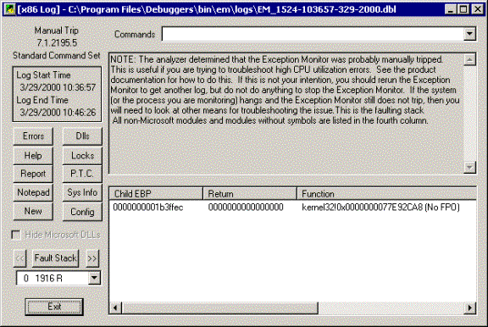
Figure 11 - Log File Analyzer
Pour plus d’informations sur ReadLogs et l’analyse de fichier de log générés par Exception Monitor consulter l’article Analyzing Logs from IIS Exception Monitor
disponible sur notre site web :
http://msdn.microsoft.com/workshop/server/iis/readlogs.asp

Déclenchement manuel
Lorsque vous déclencher manuellement une session en cliquant sur le bouton Stop/Create Log depuis la boite de dialogue Session Status ou en tapant !emdbg.trip dans WinDBG, Exception Monitor s’arrête et affiche la boite de dialogue Manual Trip ci-dessous :
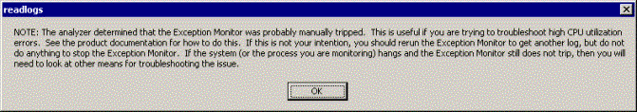
Figure 12 - Manual Trip dialog box

Conclusion
Le support technique de Microsoft utilise Exception Monitor pour résoudre beaucoup d’incidents rencontrés avec IIS. Bien que cet outil ne permette pas de cerner toutes les exceptions, il fournit plus d’informations que les mécanisme d’enregistrement natifs du serveur.
Et si Exception Monitor ne se déclenche pas : il convient alors d’utiliser un autre outil « userdump » qui permet de générer des dumps complet de la pile mémoire d’un processus.

Userdump

Dr Watson est un debugger inclut dans Windows 2000 qui crée un fichier de log et une copie la mémoire d’un processus victime d’une exception. Parfois la copie de la mémoire est corrompue ou n’est pas complète. Userdump.exe est un outil qui remplace le mécanisme de copie de la mémoire afin d’obtenir des dump plus fiable. Il offre également plus de flexibilité quant à la nature et aux types d’erreurs que nous voulons diagnostiquer.

Installation
Userdump.exe fait partie des Supporting Tools présents sur le second cd-rom livré avec Windows 2000 ou il est téléchargeable depuis notre site web à l’adresse suivante :
http://msdn.microsoft.com/downloads/sdks/platform/windbg.asp

L’installation crée une application Process Dump dans le panneau de configuration qui permet de gérer les processus qui vont être surveillés par le service User Mode Process Dump.

Configuration
A la fin du processus d’installation, le système vous demande de configurer Userdump. Vous allez alors pouvoir ajouter une application à analyser (cf. figure 13), en cliquant sur le bouton New
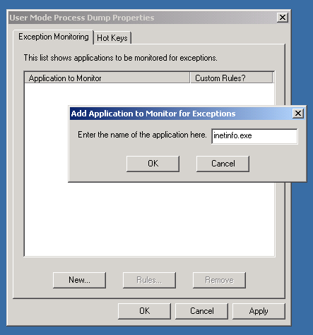

Figure 13 – configuration de Userdump
Une fois l’application ajouter (en identifiant l’application par le nom de son processus) on peut alors configurer les règles de déclenchement de Userdump, en sélectionnant l’application ajoutée puis en cliquant sur le bouton Rules, comme le montre la figure 14 ci-dessous :
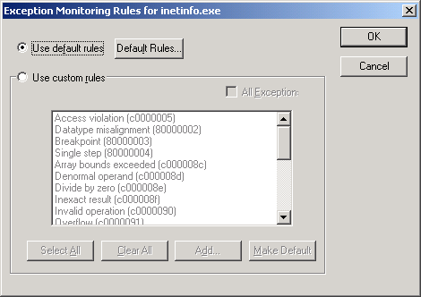
figure 14 – règles de déclenchement de userdump
Les règles par défaut sont dans la plupart des cas suffisantes au diagnostic d’une application dans le contexte d’IIS.
Configuré de la sorte Userdump va donc généré un dump de la mémoire du processus inetinfo.exe lors de l’occurrence d’une exception.

Générer un dump manuellement
Dans certains cas, il est parfois nécessaire de déclencher manuellement userdump (comme nous pouvons le faire avec Exception Monitor) : lors de diagnostic de fuites mémoires ou d’utilisation anormale du processeur détaillés dans les chapitres suivants.
La procédure de déclenchement manuel est la suivante :

- Obtenir le process ID du processus si le nom du processus n’est pas unique (comme avec plusieurs applications dllhost.exe) :
userdump -p | findstr /i dllhost.exe
- Lancer ensuite :

Userdump dllhost.exe
Ou
Userdump 888

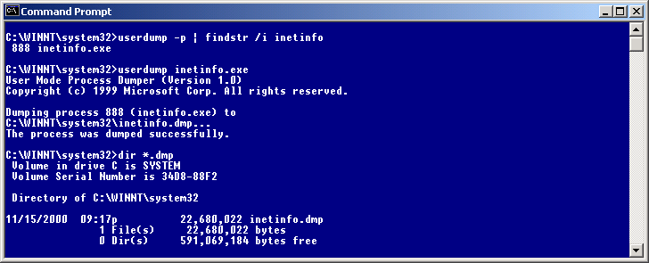

Figure 15 – exemple d’utilisation n de userdump.exe en ligne de commande
Remarque :
Il convient lors de l’utilisation automatique que l’espace disque suffisant est présent sur le disque système. En effet, de fortes charges ou des applications gourmandes en mémoire peuvent nécessité plusieurs MB voir GB afin d’écrire le dump mémoire (fonction également des ressources mémoires sur le serveur).

Analyse de dump
Les dumps générés par userdump s’analysent grâce à des outils type Windows Debugger ou WinDBG. Il est nécessaire lors de leur analyse de posséder les symboles correspondants aux logiciels présents sur le serveur en cours de diagnostic.
Lors de ces analyses, les commandes utilisées sont équivalentes voire le mêmes que les commandes qu’Exception Monitor passe à WinDBG. La différence est dans ce cas que la mémoire n’est plus chargée à partir de la mémoire physique mais d’un fichier qui la contient.
On peut donc utiliser des fonctions comme :

- ~*kv ou ~*kb pour obtenir l’état des threads
- |* pour obtenir l’état des processus
- …

Ces commandes sont décrites dans l’aide de Windows Debugger sous la rubrique Command Window Reference.

Un Dr Watson s'accompagne généralement de la génération d'un log (drwtsn32.log) et d'un dump (user.dmp) dans le répertoire système (par défaut c:\winnt).

Les Dr watson
Ces deux fichiers permettent d'analyser la situation au moment du crash.
Le premier paragraphe de ce chapitre traite du cas où ces fichiers ne sont pas générés.
Le log est un fichier au format texte, vous pouvez donc ouvrir directement le fichier dans notepad par exemple.
Par contre le dump est un fichier binaire et son exploitation est moins directe.
Pour les même raisons que pour Exception Monitor, avoir des symboles à jour et complets est un point important pour rendre un dump ou un log le plus exploitable possible.

Note : Si un Dr. Watson survient alors qu'un log et un dump sont déjà présents sur le disque, les données correspondant à ce nouveau crash seront AJOUTEES au log existant alors que le user.dmp nouvellement généré remplacera entièrement l'existant.
Ce comportement est le comportement par défaut, il peut être changé en lançant drwtsn32.exe, mais la seule chose qui peut être faite est d'indiquer que le nouveau log doit remplacer en totalité l'ancien log (même comportement que pour les dumps).
Lors de l'analyse d'un problème lié à un Dr. Watson, il convient donc de renommer les logs et dumps entre chaque crash de manière à en conserver un historique clair.
La procédure à suivre est la suivante:
- analyser le fichier drwtsn32.log
- si cela ne permet pas d'avancer dans la résolution du problème, alors analyser le fichier dump

Si Dr Watson ne génère pas de fichiers

- Plusieurs articles techniques existent concernant la non-génération de fichiers par Dr. Watson.
- De manière générale il faut vérifier que NT est configuré pour utiliser drwtsn32.exe en tant que débogueur puis que ce dernier est bien paramétré :
- Vérifier que Windows utilise Dr. Watson

Pour cela, à partir d'une console DOS, lancez la commande suivante
Drwtsn32.exe -i
Une boite de confirmation devra vous être affiché en retour:

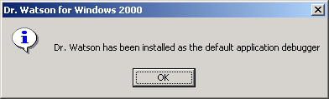

Figure 16 - Configurer Windows 2000 pour utiliser Dr Watson
L'effet de cette commande est de mettre le contenu de la valeur Debugger se trouvant sous
HKEY_LOCAL_MACHINE\software\Microsoft\Windows NT\CurrentVersion\AeDebug
À la valeur suivante :
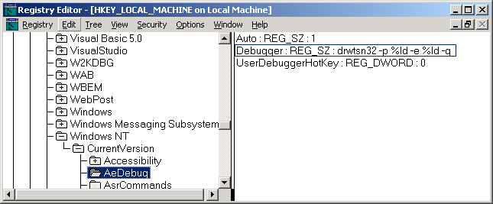
"drwtsn32 -p %ld -e %ld –g"
Figure 17 - Vérifier que Dr. Watson est le débogueur par défaut de Windows 2000

Vérifier que Dr. Watson est bien configuré

Pour cela, lancez drwtsn32.exe à partir d'une console DOS.

Vérifiez alors que les options recherchées sont cochées et notamment l'option "create crash dump file".

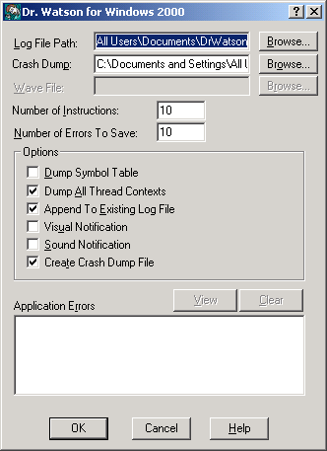

Figure 18 - Le paramétrage par défaut de Dr. Watson

Si vous avez validé les paramètres par défaut comme le montre l'écran ci-dessus, vous pouvez vérifier que les valeurs suivantes existent dans la base de registre (ces valeurs correspondent à la figure 26) :

Valeurs sous HKEY_LOCAL_MACHINE\software\Microsoft\Windows NT\ :

Nom | Type | Contenu
Auto | REG_SZ | 1
Debugger | REG_SZ | drwtsn32.exe -p %ld -e %ld -g
UserDebuggerHotKey | REG_DWORD | 0

Si les informations fournies par Dr. Watson sont inexploitables

Il existe certains cas où Dr. Watson n'arrivent pas à générer un fichier log ou un dump exploitable.

Dans ce cas là, vous pouvez changer de débogueur et utiliser userdump.exe, comme décrit dans le chapitre précédent.

Analyser le fichier log
L'analyse d'un log drwtsn32.log est très proche de celle d'un .dbl généré par IIS Exception Monitor (les formats de fichiers sont très proches).
En conséquence, la procédure d'investigation est identique à celle suivie dans le paragraphe 3.4, à la différence que vous ne pourrez pas utiliser ReadLogs.exe pour lire les fichiers. Il vous faudra employer un éditeur texte type notepad et rechercher les informations à la main.

Note : Il existe un utilitaire readwtsn.exe pour lire les logs de Dr. Watson mais contrairement à ReadLogs son intérêt est très limité. De plus, vous ne pourrez l'employer que pour lire des logs générés sous plate-forme de langue Anglaise.
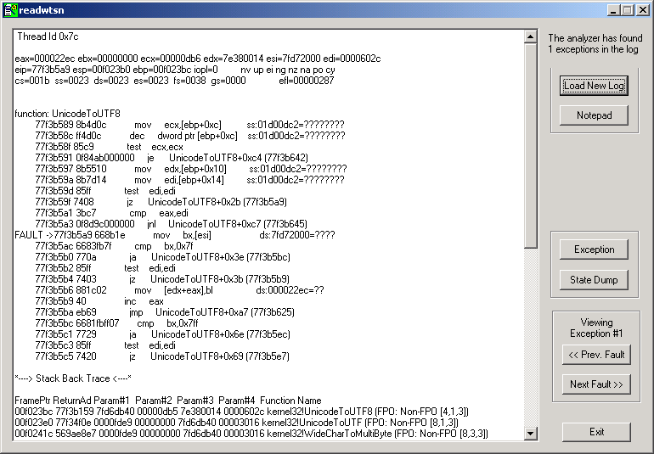
Figure 20 - Readwtsn.exe permet d'ouvrir un log de Dr. Watson
Les bases de l'analyse:
Tout d'abord regarder le processus qui a causé la faute: est-ce inetinfo.exe ou un mtx.exe... cela peut déjà donner une bonne indication.
Ensuite, faire une recherche sur le mot "FAUTE" ou "FAULT" (dépend de la langue de la plate-forme), le pointeur se retrouve alors dans l'état de vidage" du thread qui causé le crash.
Dans les informations de ce thread, regarder le "parcours arrière de la pile" qui nous montre, à l'envers (du plus récent au moins récent), les dernières actions effectuées par ce thread et en premier l'action qui a provoqué la faute.
Si le "parcours arrière de la pile" n'est pas très explicite, et que vos soupçons portent sur une dll bien précise, il est judicieux de regarder dans le "vidage brut de la pile" (si il existe) et chercher des adresses de cette dll.
Comment ? En fait au début du log se trouve les plages d'adresses des dll chargées dans le processus au moment de son crash.
Exemple:
(678a0000 - 67914000) dll\smtpsvc.dbg
Dans le "vidage brut de la pile" il faut donc chercher les séquences 8a67, 8b67, etc. jusqu'à 9167 (il y a inversion des 'mots')
Plus vous trouvez d'occurrences plus cela confirme le rôle de cette dll...
Analyser un log de Dr. Watson, c'est rechercher à la main les informations qu'affiche automatiquement ReadLogs pour un .dbl généré avec Exception Monitor, la procédure étant identique.

Analyser le fichier dump
L'analyse d'un dump mémoire s'apparente à faire ce que fait IIS Exception Monitor lors de la génération d'un .dbl
Effectivement, IIS Exception Monitor prend un dump mémoire et exécute de commandes de debug pour générer un fichier .dbl
En fait IIS Exception monitor est configuré pour lancer des commandes CDB et regrouper les résultats de ces commandes dans un fichier texte. Analyser un dump de Dr. Watson c'est taper des commandes CDB et regarder les résultats.
Pour ouvrir et lancer ces commandes il faut employer un utilitaire particulier (Windbg ou CDB) et connaître les commandes en question.
Nous ne traiterons pas dans ce document l'emploi de ces outils et les commandes existantes, le sujet serait trop vaste.

Conclusion
Si toutes les informations contenues dans ce document ne permettent pas de résoudre un incident bloquant et que vous disposez d'un dump mémoire (généré par un Dr. Watson ou manuellement via userdump.exe) vous devrez faire appel à un ingénieur sachant analyser ce type de fichier.
Les erreurs ASP sont remontées au serveur IIS qui les transmet au client Internet à travers des messages d'erreurs qui sont parfois peu explicites.

Les erreurs asp
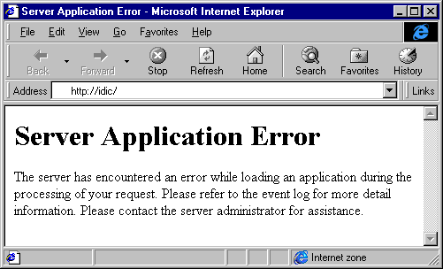
Figure 21 - Une erreur ASP qui n'est pas "descendue" au niveau du client
De plus, les erreurs ASP peuvent avoir leur origine dans des composants COM, dans MTS, dans des filtres ISAPI, etc.… et la remontée de l'erreur vers ASP est également source de perte d'informations concernant l'erreur elle-même.
Ce document traitera des erreurs ASP qui bloquent le serveur et qui sont en général les fameuses erreurs ASP 115. Une erreur ASP 115 est une erreur interne ASP qui a été capturée par le moteur ASP. Ces erreurs peuvent provenir de différentes causes, mais ne mènent en général pas de crash du serveur web. La procédure de diagnostic qui est détaillée ci-après prend pour hypothèse que la fonctionnalité FailFast de Microsoft Transaction Server redémarre l’application après une erreur. Cette fonctionnalité empêche Exception Monitor de collecter correctement l’information nécessaire au diagnostic. FailFast est ici invoqué parce qu’une application ASP est exécutée dans le contexte de MTS, et peut donc interférer.
La procédure à suivre est la suivante:
- S'assurer qu’Exception monitor va pouvoir prendre un .dbl exploitable en désactivant au préalable le "FailFast" et en désactivant l'interception des exceptions de débogage au niveau d'ASP
- Utiliser IIS Exception Monitor

Désactiver FailFast

MTS est un composant appelé par IIS même si vous n'utilisez pas de transactions dans votre serveur web.
MTS s’exécute, comme toute DLL, dans l'espace mémoire de son hôte et partage cette espace avec le principal programme exécutable et d'autres DLL. Il peut donc, si une erreur survient a son niveau, corrompre tout le service web et aller jusqu'à l'arrêter.
Considérez le cas où MTS détecte qu'une de ses structures internes est dans un état corrompu. A ce moment là, MTS ne peut savoir quelle est la gravité de cette erreur et si elle peut s'étendre et causer des effets de bords.
En conséquence, si MTS rencontre une erreur inattendue il termine immédiatement le processus. Cette stratégie, appelée "FailFast" facilite l'isolation des fautes ce qui entraîne un système plus robuste et plus fiable.
Comme ASP s’exécute dans le pool de thread dllhost, une erreur ASP peut entraîner le déclenchement de FailFast. De ce fait, Exception Monitor n'aura peut-être pas le temps de générer son .dbl avant que FailFast termine et réactive le processus, ceci résultant en un .dbl inexploitable voir même inexistant.
Afin d’éviter que FailFast ne vienne interférer le diagnostic, il faut donc le désactiver en créant les clés de registre suivantes :
HKEY_LOCAL_MACHINE\SOFTWARE\Microsoft\Transaction Server\Debug
HKEY_LOCAL_MACHINE\SOFTWARE\Microsoft\Transaction Server\Debug\DebugBreakOnFailFast
HKEY_LOCAL_MACHINE\SOFTWARE\Microsoft\Transaction Server\Debug\DisableComponentExceptionHandling
Ces clés peuvent être créer lors de l’exécution d’un fichier .reg comme suit :
Windows Registry Editor Version 5.00

[HKEY_LOCAL_MACHINE\SOFTWARE\Microsoft\Transaction Server\Debug]

[HKEY_LOCAL_MACHINE\SOFTWARE\Microsoft\Transaction Server\Debug\DebugBreakOnFailFast]

[HKEY_LOCAL_MACHINE\SOFTWARE\Microsoft\Transaction Server\Debug\DisableComponentExceptionHandling]

Remarque :
Pour réactiver FailFast il suffit simplement de supprimer ces trios clés de la base de registre.

Désactiver les interceptions de debug ASP

ASP possède un mécanisme de capture d’erreur, celui la même qui traite une erreur et la transmet sous forme d’erreur ASP 115 appelé Debug Exception Catching. Afin de permettre une capture optimale de l’erreur par Exception Monitor, il est donc nécessaire de désactiver ce mécanisme.

- Ouvrir la MMC Internet Services Manager
- Cliquer avec le bouton droit sur le nom d’ordinateur et cliquer sur Properties
- Cliquer sur le bouton Edit pour Master WWW properties
- Sélectionner l’onglet Home Directory
- Cliquer sur le bouton Configuration situé en bas de page
- Sous l’onglet Process Options désactiver la case à cocher Enable Debug Exception Catching
- Cliquer sur OK, OK
- Redémarrer les services IIS
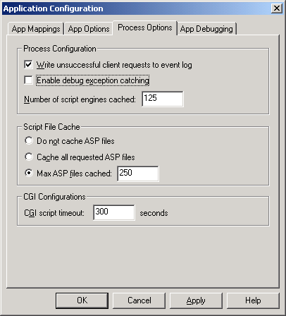
Figure 22 – Désactiver l’interception des exceptions ASP

Utiliser Exception Monitor

Une fois les étapes précédentes effectuées, lancer Exception Monitor avec les paramètres automatiques, et attendre qu’une exception soit capturée. Reportez vous au chapitre Exception Monitor pour plus d’informations sur la configuration d’Exception Monitor.
Un "serveur qui se bloque" n'est pas un symptôme suffisamment précis pour déterminer le plan d'action à suivre.

Les blocages
Cette situation peut apparaître suite à différentes causes:
- un sous-dimensionnement de la machine
- une fuite mémoire dans un composant
- un ou plusieurs processeurs à 100% d'utilisation
- ou encore d'autres raisons non spécifiques…

La partie apparente d'un serveur qui se bloque peut être:
- un temps de réponse très long pour obtenir une page HTML ou ASP
- un serveur qui ne répond plus aux requêtes bien que le service ne soit pas arrêté
- des messages d'erreur affichées sur les clients (type "RPC too busy")
- des messages d'erreurs affichés sur le serveur (type "your server is running low on virtual memory"
- et d'autres symptômes…

Cette section traite de deux type de blocages les plus fréquemment rencontrés :
Les fuites mémoires
Les 100% processeur

Si votre cas n'est traité ni dans les chapitres précédents ni dans celui-ci, le chapitre 7 regroupe des remarques et une méthode d'analyse de dernier recours pour tenter de résoudre votre problème.

Les fuites mémoires

Les conséquences de fuite mémoires peuvent se répercuter sur toute partie du système. Vous devez analyser l’utilisation de la mémoire sur votre serveur avant d’ajouter de nouveaux composants. Pour Windows Server 2000 et IIS 5.0, le minimum requis est de 128 MB, mais 256 à 1 GB sont recommandés pour des sites e-commerce ou simplement très visité. Le File Cache d’IIS est paramétrer pour utiliser la moitié de la mémoire disponible par défaut.
D’autre part, sur les sites à volume de trafic important une croissance de la mémoire sur les premières 24 heures est normale. En effet, IIS cache ses objets avec un TTL de 24 heures.

Remarque : Windows 2000 Advanced Server supporte jusqu’à 8 GB de mémoire, mais IIS ne sait pas tirer partie de plus de 4 GB.
Une fuite mémoire se définit par une utilisation croissante continuelle de la mémoire par IIS ou d’un composants sur une période de temps conséquente.
La détection d’une fuite mémoire passe souvent par l’utilisation du Performance Monitor afin de déterminer clairement quelle est l’utilisation mémoire d’un processus (objet Memory, Process, Thread), sur une période de temps supérieure à 24 heures pour ne pas confondre une fuite mémoire avec le mécanisme de cache d’IIS.

La procédure qui est détaillée ci-après permet d’analyser une fuite mémoire, lorsque celle ci se situe dans des zones mémoires allouées par Heap au moyen de l’outil DH.exe.

Symboles
Afin d’utiliser DH, il faut préalablement s’assurer que les symboles de debug sont installés comme décrit dans la section Symboles de debug - Installation.

Initialisation
Uns fois les symboles installés, il faut paramétrer des options de Windows dans la base de registre afin que DH puisse recevoir les événements concernant les allocations de mémoires. Attention toutefois, la mise en place de ces paramètres implique une baisse de performances assez conséquente, il est donc conseiller de procéder aux captures DH puis de réinitialiser les paramètres dans la base de registre.

Gflags, outil des Support Tools de Windows 2000 permet de placer les paramètres adéquats à l’utilisation de DH. Pour activer le User Stack Trace, lancer la commande suivante :
Gflags –i inetinfo.exe +ust
Dans le cas de diagnostic de fuites mémoires d’un processus dllhost.exe, la commande gflags identifiant l’application par le nom de son processus, il est évident que les paramètres seront activé pour tous les processus dllhost.exe. Ceci implique donc que des baisses de performances peuvent être observé sur toutes les applications à protection moyenne ou haute.

Ensuite, il est nécessaire de redémarrer les services IIS, comme par exemple en utilisant la commande iisreset :
iisreset.exe

Capture avec DH
Dés le redémarrage du serveur IIS, il va falloir prendre des "photos" de la mémoire avec DH à intervalles réguliers.

- Lancez la commande suivante à partir d'une console DOS:

TLIST inetinfo.exe > tlist1.txt
- Avec le gestionnaire des tâches ou avec encore TLIST, identifiez le numéro de processus associé à INETINFO.
- Dans une console DOS, tapez la commande suivante :

DH -p <pid inetinfo> -h -f <image dh>.txt
Exemple :
DH -p 361 -h -f output1.txt

Ceci crée le premier cliché.

Il faudra créer d'autres fichiers (output2.txt, output3.txt,...) en lançant la commande à plusieurs reprises (voir ci-dessus) jusqu'à ce que le problème réapparaisse ou que la commande DH échoue pour cause de fuite mémoire.

Après CHAQUE PRISE de log DH, relancez la commande TLIST, ceci pour savoir quelle module est chargé à quel emplacement mémoire (ceci créera donc des fichier tlist1.txt, tlist2.txt, etc.)
Cette information sera fort utile si tous les symboles ne sont pas tous présents et valides, nous pourrons recouper les adresses mémoires des logs DH avec les résultats de TLIST.

Remarque : L'utilisation de DH est détaillée dans l'article Q168609.

Lorsque la fuite mémoire n’est pas rendu évidente pas DH on peut suspecter qu’elle soit dû à un composant qui gère lui même.

Désactiver User Stack Trace

Lancer la commande suivante :
Gflags – i inteinfo.exe FFFFFFFF
Puis redémarre les services IIS.

Analyse des logs avec DHCMP
DHCMP permet de comparer deux logs effectués avec DH afin de déterminer les différentes allocations qui ont été effectuées entre ces deux captures.

Comment lire les logs DH et DHCMP
Logs DH :
*********** Module Information ********************
Number of loaded modules: 20
Module01 (00,19,65535): [015b0000 .. 015f9fff] D:\WINNTCHK\Explorer.exe
Module02 (01,01,65535): [77f30000 .. 77fa6fff] D:\WINNTCHK\System32\ntdll.dll
…
*********** Heap 00340000 Information ********************
information sur chaque heap dans chaque un processus
*********** Heap 00340000 Hogs ********************
stack traces pour les heap les plus importants
*********** Lock Information ********************

NumberOfLocks == 80
Lock1 at 77f903a0 (CriticalSection)
Contention: 0
Usage: 502
Owner: (ThreadID == 54)

Exemple de pile pour une allocation dans le heap :

000010f8 bytes by: BackTrace02658 (NTDLL!LDR Database)
ntdll!RtlDebugAllocateHeap+0x14d
ntdll!RtlAllocateHeapSlowly+0x4e
ntdll!RtlAllocateHeap+0x9ef
SHELL32!_InitializeTask+0x5b
SHELL32!SHGetHandlerEntry+0xd3
SHELL32!_CreateInstance+0x18
SHELL32!SHCoCreateInstance+0x1ee
SHELL32!DCA_CreateInstance+0x23
SHELL32!HDXA_AppendMenuItems+0xfa
SHELL32!CDefFolderMenu_QueryContextMenu+0x200
Explorer!StartMenuFolder_ContextMenu+0xcf
Explorer!TrayWndProc+0x721
USER32!DispatchClientMessage+0x7f
USER32!__fnDWORD+0x24
ntdll!KiUserCallbackDispatcher+0x13
USER32!ButtonWndProcW+0x60

Comme vous pouvez le voir, cet outil donne beaucoup d’information. En utilisant les autres paramètres de ligne de commande (« DH / ? »), on peut obtenir encore plus d’information.

Logs DHCMP :
Ces logs montrent la différence entre de log DH. Ils ressemblent à ceci :

+ 10f8 ( 10f8 - 0) BackTrace02658 (NTDLL!LDR Database)
+ bf8 ( bf8 - 0) BackTrace03705 (BASEDLL!LMEM)
+ a00 ( f00 - 500) BackTrace01532 (BASEDLL!LMEM)
+ 810 ( d70 - 560) BackTrace00623 (NTDLL!LDR Database)
Le ‘+’ signifie une augmentation de taille, le nombre suivant correspond à la taille de ce changement, le nombre entre parenthèses correspond quant à lui à la différence entre chaque log DH (taille log1 – taille log2). BackTraceXXXXX est une référence au stack trace dans le log DH. Ainsi, pour la première entrée dans le log DHCMP, l’entrèe correspondante dans le log DH est le stach trace le précédent.

Testvar
DH -p <pid of test process> -f log1
Testvar
DH -p <pid of test process> -f log2
DHCMP log1 log2>comp.log

Les 100% processeurs

Une utilisation à 100% du temps processeur c’est lorsque IIS ne répond plus aux requêtes entrantes et/ou ne sert plus les pages demandés par les clients parce qu’il ne dispose plus de temps processeur pour le faire.
La procédure ci-après décrit les données nécessaires à capturer afin d’identifier le composant qui utilise la ressource processeur à 100%.

Performance Monitor
Selon la fréquence de plantage d’IIS dû au 100% processeur suspecté, lancer un log Perfmon avec les objets Process, Processor et Threads avec un intervalle de capture paramétrer en fonction de la fréquence (par exemple un intervalle de 2 à 3 minutes si vous avez constater un 100% journalier, et plutôt 7 à 10 minutes s’il apparaît tous les 2 à trois jour).

Exception Monitor ou Userdump
Ensuite vous pouvez choisir entre Exception Monitor ou userdump en fonction des points suivants :
- Exception Monitor requiert l’installation des symboles de debug mais il génère un log de petite taille
- Userdump ne nécessite pas l’installation des symboles mais génère un fichier de la taille du Working Set du processus analysé

Exemple d’analyse
Prenons comme exemple parfait, la capture Perfmon ci-dessous :
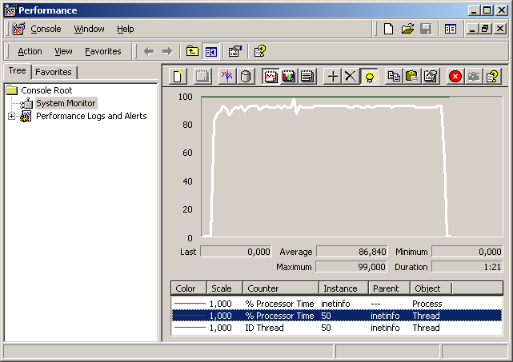

Figure 23 – exemple de perfmon en 100% processeur
En chargeant toutes les thread (Objet Thread) du processus inetinfo, on arrive à identifier que le thread 50 utilise près 86 % du temps processeur en moyenne.

Suite à ce perfmon, nous allons donc rechercher dans le dump générer quel était le code exécuté par ce thread (cf. figure ci-dessous).
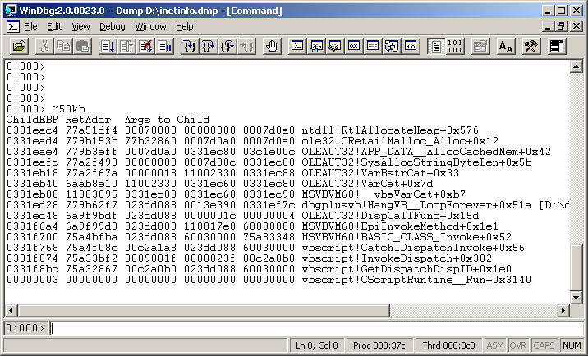
Figure 24 – exemple de dump en 100% processeur
Le code exécuté par ce thread contient un appel à une fonction d’un composant nommé DBGPLUSVB. On identifie la fonction « Hang__VBLoogpForever ».
Plus en avant, possédant les sources du composant en question on peut identifier la ligne de code de ce module. La commande ~50 nous revoie en effet l’Id du thread qui est 37c.314 (37c étant l’Id du processus, 314 est en effet l’Id du thread).
On sélectionne alors ce thread (Menu Debug, Processes and Thread).

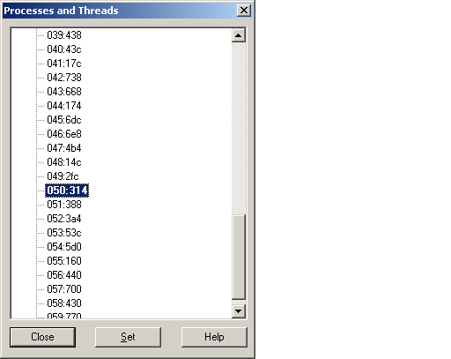

Puis cliquer sur View, Call Stack :
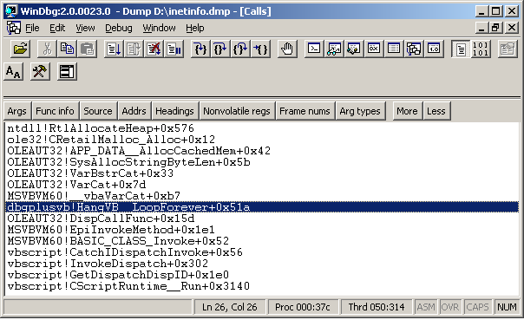

*

sur l’appel du module DBGPLUSVB on obtient la fenêtre ci-dessous :
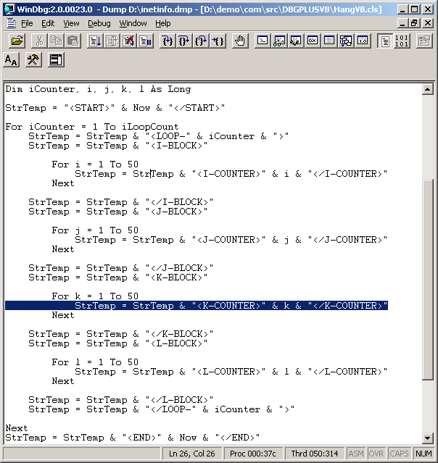

On peut identifier clairement le code en cours d’exécution dans la fonction, les arguments passées à cette fonction, et ainsi déterminer les modifications éventuelles qui permettrait de résoudre le problème.
Le mécanisme de tracing est base sur la technologie WMI (Windows Management Instrumentation) de Windows 2000. Cette fonctionnalité très performante permet de tracer une application vers un buffer, un fichier ou en temps réel. Le résultat du Tracing s’apparente au résultat obtenu par la mise en place de version checked sous IIS 4.0.

TRacing IIS
Les outils qui permettent d’activer le Tracing au niveau IIS ne sont cependant pas encore rendu public, étant pour la plupart en cours de développement.

Le tracing s’active à travers des clés dans la base de registre et indique à une application lors de son exécution d’exécuter des parties de code permettant la sorties d’événements (typiquement des OutputDebugString).

Activer le Tracing IIS
La clé suivante de la base de registre héberge les applications dont le Tracing est activé ou non :
HKLM\SOFTWARE\Microsoft\WindowsNT\CurrentVersion\Tracing\%ApplicationName%

Niveau Application
La clé ApplicationName peut être ACS (pour Application Center Server 2000) ou IIS. Cette clé contient les valeurs suivantes :

Clé | Valeur | Remarques
EnableTracing | 0 : Désactiver  1 : Activer | Active ou non le Tracing pour l’application
AlwaysODS | 0 : Désactiver  1 : Activer | Les sorties sont envoyées vers OutputDebugString
LogFileName | Nom de fichier de log crée lorsque le filtrage WMI est activé.
LogSessionName | Nom de la session
BufferSize | Taille des buffers WMI de tracing | 64 est une teille convenable pour des systèmes occupés
MinBuffers | Nombre minimum que WMI tracing utilise
MaxBuffers | Nombre maximum que WMI tracing utilise | 80 est une teille convenable pour des systèmes occupés
MaxFileSize | Taille maximum du fichier de trace | Sans valeurs le fichier ne cessera de croître
EnableRealTimeMode | 1 : Tracing est inscrit dans le fichier directement ; impact important sur les performances  0 : Défaut
EnableInMemoryMode | 1 : les informations ne seront pas enregistrées : le buffer sera écrasé  0 : Défaut
EnableUserMode | 1 : tous les buffers sont dans la mémoire user ; sans valeurs pour IIS  0 : Défaut

Niveau Module
Chaque module est listé par son nom (par exemple inetinfo.exe) et identifié par son GUID.
Clé | Valeur | Remarques
GUID | GUID du module
Active | 0 : Désactiver  1 : Activer | Tracing activé ou non pour ce module
Level | 0 : aucun  1 : erreurs  2 : erreur et warning  3 : tout

Exemple
Après avoir activer le tracing, la figure suivante montre les clés crées dans la base de registre.
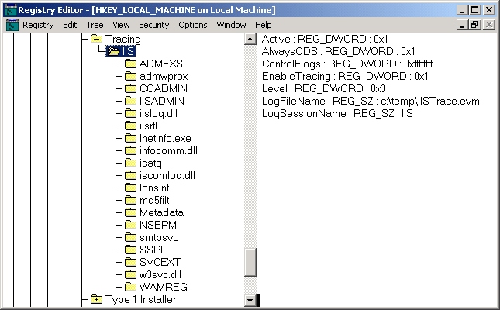
Figure 25 – clés de registre pour activer le Tracing IIS
En sorties on peut donc capturer avec un outil du type DBMON qui capture les OutputDebugString

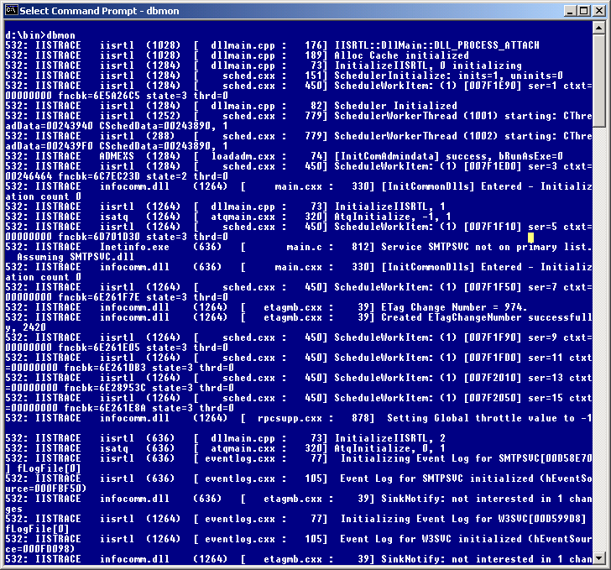
Figure 6 - exemple de sorties de IIS Tracing
IIS 5.0 intègre des améliorations en termes de performances et de fiabilité. Le couple IIS 5.0 et Windows 2000 offre une plate-forme pouvant exécuter une application à haute disponibilité grâce à NLB (Network Load Balancing).

Conclusion
Les procédures détaillées dans ce livre blanc ne sont pas officielles mais elles vous seront communiquées et expliquées par un ingénieur du support en fonction des symptômes que vous rencontrerez. La première phase de diagnostic reste bien évidemment les réflexes de surveillance d’un système qui permettent de détecter de tels symptômes. Il convient donc de bien garder à l’esprit les quelques points ci-dessous :

Surveillez certains compteurs pour l’analyse des performances :
The Art and Science of web Server Tuning with Internet Information Services 5.0 (L’art et la manière de régler un serveur web à l’aide de IIS 5.0)
Surveillez les différents journaux des événements
les journaux Système et Application.
Configurez l’Analyseur de performances (Perfmon) pour IIS 5.0
Performance monitor counters for web server testing (Compteurs de l’Analyseur de performances pour les tests des serveurs web)
Définissez des alertes pour surveiller les ressources système clés
Alerts Are Cheap Insurance (Les alertes sont des assurances à bon marché)
Activez la comptabilité de processus pour établir des informations de performances par banc d’essai
How to Enable Logging for Process Accounting for IIS 5.0 (Comment activer la journalisation pour la comptabilisation de processus pour IIS 5.0)
Observez, analysez et testez les applications dont les performances sont faibles.

Une fois la source du problème identifiée, sa résolution passe souvent par le debug de pages ASP, de composants COM faisant appel à des bases de données, …la vérification des pilotes d’accès aux données (composants MDAC, Microsoft Data Access Components).
Les sites web Windows 2000 :

ReSsources aditionnelles
http://www.microsoft.com/france/windows/server
http://www.microsoft.com/windows/server/

Présentations des fonctionnalités d’IIS 5.0:
http://www.microsoft.com/windows/server/Overview/features/web.asp

Microsoft Interactive Developer Journal article : Internet Information Services 5.0:
http://www.microsoft.com/Mind/0499/IIS5/IIS5.HTM

Les sites web Technet :
http://www.microsoft.com/france/technet
http://www.microsoft.com/technet

Les articles Technet à propos d’IIS 5.0 :
Internet Information Services version 5.0, Livre blanc
Déploiement de Windows 2000 et IIS 5.0 pour les dot-com...

La plupart des outils décrit dans ce livre blanc sont disponibles dans la dernière version des Debugging Tools for Windows téléchargeable à l’adresse suivante :
http://www.microsoft.com/ddk/debugging

